

Πανεπιστήμιο Πειραιώς
Σχολή Τεχνολογιών Πληροφορικής και Τηλεπικοινωνίων
Τμήμα Ψηφιακών Συστημάτων

Επίπεδο: Μεταπτυχιακό Πρόγραμμα Σπουδών

Προχωρημένα Θέματα Κυβερνοασφάλειας και Τεχνητής Νοημοσύνης

Risk-Adaptive Access Control with Synthetic Enterprise Logs

Επιβλέποντες Καθηγητές: Χρήστος Ξενάκης, Αποστόλης Ζάρρας και Γεώργιος Βούρος

Καλαϊτζίδης Ιωάννης | ioannis_kalaitzidis@ssl-unipi.gr | MTE25012

Πειραιάς
07/07/2026

Εισαγωγή

Κάθε οργανισμός στηρίζει τη λειτουργία του στον έλεγχο του ποιος αποκτά πρόσβαση σε ποιον πόρο και υπό ποιες συνθήκες. Στα σύγχρονα περιβάλλοντα, όπου οι χρήστες συνδέονται από παντού και οι επιτιθέμενοι κινούνται σε ταχύτητες μηχανής, το παραδοσιακό μοντέλο του έμπιστου εσωτερικού δικτύου έχει καταρρεύσει. Τη θέση του παίρνει η φιλοσοφία Zero Trust, η οποία αντιμετωπίζει κάθε αίτημα ως δυνητικά εχθρικό και επιβάλλει συνεχή, βασισμένη στα συμφραζόμενα επαλήθευση. Ο έλεγχος πρόσβασης παύει να είναι μια στατική δυαδική απόφαση και μετατρέπεται σε ένα πρόβλημα δεδομένων: πρέπει να ξεχωρίσει η ελάχιστη κακόβουλη δραστηριότητα μέσα σε έναν τεράστιο όγκο φυσιολογικής κίνησης, αντιμετωπίζοντας τις κλασικές προκλήσεις του όγκου, της ταχύτητας και του θορύβου (διάλεξη 1).
Αντικείμενο της εργασίας δεν είναι απλώς η επίδειξη ότι ένα σύστημα μπορεί να ανιχνεύσει ύποπτες προσβάσεις, αλλά η συστηματική μέτρηση του πόσο καλά το κάνει, με ποιον τρόπο και με ποια όρια. Για τον σκοπό αυτό σχεδιάστηκε ένα ελεγχόμενο συνθετικό εταιρικό περιβάλλον, παρήχθη ρεαλιστική νόμιμη και κακόβουλη δραστηριότητα, εφαρμόστηκαν δύο διαφορετικές τεχνολογίες αξιολόγησης επικινδυνότητας και εν συνεχεία συνδυάστηκαν σε ένα ενιαίο υβριδικό σύστημα.
Υπάρχουν δύο μεγάλες οικογένειες τεχνικών, και ολόκληρη η εργασία στηρίζεται στη διαφορά τους. Η πρώτη είναι η προσέγγιση βάσει ρητών κανόνων (rule-based). Στηρίζεται σε προκαθορισμένα βάρη και κατώφλια της μορφής, εφόσον εντοπιστεί ένα συγκεκριμένο μοτίβο υψηλού ρίσκου, σημαίνεται συναγερμός. Είναι διαφανής και ακριβής στα προφανή σενάρια, έχει όμως μια θεμελιώδη αδυναμία που τονίζει και η θεωρία (διάλεξη 4): δεν αντιλαμβάνεται ό,τι εξαρτάται από τα συμφραζόμενα ή το ιστορικό ενός χρήστη. Η δεύτερη οικογένεια είναι η ανίχνευση βάσει ανωμαλιών ή μηχανικής μάθησης. Αντί για ρητούς κανόνες, το σύστημα μαθαίνει από παραδείγματα πώς μοιάζει η φυσιολογική συμπεριφορά και σημαίνει ό,τι αποκλίνει. Το πλεονέκτημά της είναι ότι πιάνει σύνθετες, low-and-slow επιθέσεις. Το μειονέκτημά της είναι ότι μπορεί να χτυπά και για ασυνήθιστες αλλά νόμιμες συμπεριφορές, δημιουργώντας κόπωση ειδοποιήσεων (alert fatigue, διάλεξη 1).
Κανένα από τα δύο σκέλη δεν επαρκεί μόνο του. Η λύση είναι η συνεργασία τους, με σαφείς κανόνες για τις περιπτώσεις που διαφωνούν. Αυτό ακριβώς είναι το υβριδικό σύστημα που κατασκευάστηκε στην παρούσα εργασία: ένας μη επιβλεπόμενος ανιχνευτής ανωμαλιών (Isolation Forest) τροφοδοτεί έναν επιβλεπόμενο ταξινομητή (Gradient Boosting), και από κάτω τους λειτουργούν ντετερμινιστικοί κανόνες Zero Trust ως δίχτυ ασφαλείας.
Ιδιαίτερη σημασία δόθηκε στην τιμιότητα της αξιολόγησης. Εάν ένα μοντέλο αξιολογηθεί με διαρροή πληροφορίας από το μέλλον προς το παρελθόν (temporal leakage), παράγει εντυπωσιακές αλλά πλαστές μετρικές. Για την αποφυγή του, τα συμβάντα ταξινομήθηκαν χρονολογικά και ο διαχωρισμός εκπαίδευσης και αξιολόγησης έγινε με βάση τον χρόνο, ενώ όλα τα χρονικά χαρακτηριστικά υπολογίστηκαν αιτιακά. Χάρη σε αυτό, οι μετρικές που αναφέρονται είναι ρεαλιστικές (για παράδειγμα, το F1-score του υβριδικού μοντέλου ανέρχεται σε 0.779 και το PR-AUC σε 0.942) και αντικατοπτρίζουν πραγματική ικανότητα ανίχνευσης. Η στάση αυτή συνδέεται με τις αρχές της υπεύθυνης τεχνητής νοημοσύνης (διάλεξη 7). Τηρήθηκαν τρεις:
- Ερμηνευσιμότητα: το σύστημα εξηγεί γιατί πήρε κάθε απόφαση, δίνοντας έναν βαθμό κινδύνου και μια σαφή αιτιολογία (decision_reason) σε κάθε συμβάν, αντί να λειτουργεί ως αδιαφανές μαύρο κουτί.
- Λογοδοσία: κάθε απόφαση συνοδεύεται από την πηγή της, δηλαδή από το ποιο σκέλος (το μοντέλο ή ο ντετερμινιστικός κανόνας) την προκάλεσε, ώστε να μπορεί να ελεγχθεί.
- Ειλικρινής αναφορά: δεν αποκρύφθηκαν οι αστοχίες του συστήματος, όπως οι εσφαλμένοι συναγερμοί ή η κατάρρευση της απόδοσης υπό συνθήκες drift.
Ως πεδίο εφαρμογής επιλέχθηκε ένας εταιρικός οργανισμός με 60 χρήστες, 4 τμήματα και 30 πόρους διαφορετικής ευαισθησίας, ο οποίος δέχεται τόσο νόμιμη καθημερινή δραστηριότητα όσο και έξι διακριτούς τύπους επιθέσεων. Η εργασία απαντά σε επτά ζητούμενα. Θα σχεδιαστεί το εταιρικό σενάριο (Task 1), θα εγχυθούν διαφοροποιημένες ανωμαλίες (Task 2), θα υλοποιηθεί μια στατική μηχανή κανόνων ως baseline (Task 3), θα εκπαιδευτεί το υβριδικό μοντέλο AI (Task 4), θα μετατραπεί το ρίσκο σε δυναμικές αποφάσεις (Task 5), θα αξιολογηθεί το σύστημα με επεξηγησιμότητα (Task 6) και θα μελετηθεί η ολίσθηση και η διακυβέρνησή του (Task 7). Υλοποιήθηκε επιπλέον ένα προαιρετικό task ανάλυσης δικαιοσύνης. Οι επόμενες ενότητες εξηγούν αναλυτικά καθένα από τα παραπάνω.

Δομή της υλοποίησης

Το σύστημα δεν είναι ένα ενιαίο πρόγραμμα, αλλά μια αλυσίδα από τέσσερα διακριτά scripts σε Python, το καθένα με μία δουλειά. Το 01_generate_dataset.py παράγει την κίνηση, το 02_baseline_policy.py υλοποιεί τον baseline, το 03_ai_pipeline.py κάνει το feature engineering, εκπαιδεύει το υβριδικό μοντέλο και παράγει τις αποφάσεις, και το 04_drift_fairness_plots.py βγάζει την αξιολόγηση, την ανάλυση δικαιοσύνης, την προσομοίωση drift και τα γραφήματα. Ολόκληρη η ροή είναι πλήρως αναπαραγώγιμη μέσω ενός σταθερού random seed (τιμή 25012), οπότε κάθε αριθμός της αναφοράς προκύπτει από την ίδια, ενιαία εκτέλεση του κώδικα.

Task 1: Σχεδιασμός συνθετικού εταιρικού σεναρίου

Πριν αξιολογηθεί οποιοδήποτε σύστημα, χρειάζεται ένα ελεγχόμενο περιβάλλον στο οποίο είναι γνωστό με βεβαιότητα τι συνέβη κάθε στιγμή. Δημιουργήθηκε ένα συνθετικό εταιρικό περιβάλλον 14 ημερών, με ημερομηνία έναρξης την 1η Μαΐου 2026, το οποίο περιλαμβάνει 60 χρήστες, 4 τμήματα, 4 ρόλους, 30 πόρους και συνολικά 15.000 συμβάντα πρόσβασης. Τα μεγέθη αυτά υπερβαίνουν τα ελάχιστα όρια της εκφώνησης (50 χρήστες, 25 πόροι, 4 τμήματα, 12.000 συμβάντα, 14 ημέρες).

Ταυτότητες, ρόλοι και δικαιώματα (RBAC)

Οι 60 χρήστες (USR_001 έως USR_060) κατανεμήθηκαν στα τμήματα Engineering, Finance, HR και Sales, με την ακόλουθη κατανομή ρόλων:
Ρόλος | Ποσοστό | Περιγραφή
Intern | 20% | Περιορισμένα δικαιώματα, χωρίς πρόσβαση σε privileged πόρους.
Employee | 50% | Τυπικός εργαζόμενος με πρόσβαση στους πόρους του τμήματος.
Manager | 20% | Διευρυμένη πρόσβαση εντός του τμήματος.
Admin | 10% | Αυξημένα δικαιώματα διαχείρισης.

Κάθε χρήστης διαθέτει ένα προσωπικό behavioural baseline: μια τυπική ώρα έναρξης εργασίας, μια κατανομή προτιμώμενης ζώνης δικτύου (οι χρήστες του Sales στηρίζονται περισσότερο σε VPN_Remote) και ένα μικρό σύνολο συνηθισμένων πόρων. Η μοντελοποίηση της ατομικής συμπεριφοράς είναι κρίσιμη, διότι επιτρέπει στο επόμενο στάδιο να μετρήσει την απόκλιση κάθε συμβάντος από τη νόρμα του συγκεκριμένου χρήστη και όχι μόνο από τη γενική νόρμα του τμήματος.

Εταιρικοί πόροι και σχήμα δεδομένων

Ορίστηκαν 30 πόροι με τέσσερα επίπεδα ευαισθησίας. Οι πόροι Confidential και Privileged είναι στενά συνδεδεμένοι με συγκεκριμένα τμήματα (για παράδειγμα ο RES_FIN_BANK ανήκει στο Finance και ο RES_ENG_PROD_DB στο Engineering), γεγονός που επιτρέπει την ανίχνευση οριζόντιας μετακίνησης μεταξύ τμημάτων. Κάθε εγγραφή του συνόλου δεδομένων περιλαμβάνει τα ακόλουθα πεδία:
Πεδίο | Περιγραφή
event_id | Μοναδικό αναγνωριστικό συμβάντος (χρονολογική σειρά).
timestamp | Χρονική σφραγίδα ακρίβειας δευτερολέπτου.
user_id, role, department | Ταυτότητα και οργανωτικά στοιχεία του χρήστη.
network_zone | Ζώνη προέλευσης: Internal_Corporate, VPN_Remote, Public_Internet.
device_id | Αναγνωριστικό συσκευής (μία έμπιστη ανά χρήστη ή DEV_UNKNOWN).
resource_id, sensitivity | Πόρος-στόχος και επίπεδο ευαισθησίας.
action | Read, Write, Execute ή Delete.
outcome | Success ή Failure.
is_anomaly, anomaly_type | Ετικέτα ground truth και κατηγορία ανωμαλίας.

Γιατί τα αποτελέσματα βγαίνουν ίδια κάθε φορά;

Η παραγωγή της κίνησης και η εκπαίδευση των μοντέλων χρησιμοποιούν έναν σταθερό αριθμό τυχαιότητας (seed 25012), ώστε κάθε εκτέλεση να δίνει ακριβώς τα ίδια αποτελέσματα. Επιπλέον, όλη η ανάλυση γίνεται εκτός σύνδεσης (offline) πάνω σε ένα ενιαίο αρχείο δεδομένων, αντί να στηρίζεται σε ζωντανή παραγωγή που θα άλλαζε κάθε φορά.

Αρχεία που υλοποιούν το Task 1: το πρόγραμμα 01_generate_dataset.py σχεδιάζει την τοπολογία (χρήστες, ρόλους, τμήματα, πόρους) και παράγει το αρχείο data/synthetic_enterprise_logs.csv, ενώ το αρχείο τεκμηρίωσης SCHEMA.md περιγράφει αναλυτικά το σχήμα των δεδομένων και τη μεθοδολογία.

Task 2: Έγχυση διαφοροποιημένων ανωμαλιών

Το 6% των συμβάντων (900 από τα 15.000) τροποποιήθηκε σκόπιμα ώστε να αναπαριστά έξι διακριτούς τύπους επιθέσεων, ισοκατανεμημένους σε 150 εγγραφές ανά τύπο. Το ποσοστό αυτό βρίσκεται εντός του συνιστώμενου εύρους (3 έως 10%) και αντικατοπτρίζει το πραγματικό base-rate problem της κυβερνοασφάλειας, όπου οι επιθέσεις είναι σπάνιες σε σχέση με τη νόμιμη κίνηση (διάλεξη 5). Η επιλογή έξι κατηγοριών (αντί των πέντε που ορίζει το ελάχιστο) έγινε σκόπιμα, ώστε το σύνολο δεδομένων να καλύπτει τόσο απλές, εντοπίσιμες από στατικούς κανόνες ανωμαλίες, όσο και σύνθετες, εξαρτώμενες από τα συμφραζόμενα ανωμαλίες.

Τύπος Ανωμαλίας | Λογική Κατασκευής | Ερώτημα Ασφαλείας
Impossible_Travel | Επιτυχής πρόσβαση από Public_Internet. | Εντοπίζεται παραβίαση περιμέτρου;
Off_Hours_Privileged | Πρόσβαση σε privileged πόρους 01:00-04:00. | Εντοπίζεται πρόσβαση υψηλού ρίσκου εκτός ωραρίου;
New_Device_Sensitive | Άγνωστη συσκευή με Delete σε ευαίσθητα δεδομένα. | Εντοπίζεται επικίνδυνη ενέργεια από μη έμπιστο endpoint;
Unusual_Resource_Access | Πρόσβαση σε πόρο άλλου τμήματος, εντός ωραρίου. | Εντοπίζεται lateral movement ή RBAC violation;
Bulk_Data_Spike | Ριπή ταχύτατων ενεργειών Read από τον ίδιο χρήστη. | Εντοπίζεται μοτίβο data exfiltration;
Privilege_Escalation | Αποτυχημένες συνδέσεις ακολουθούμενες από επιτυχία. | Εντοπίζεται brute-force ή credential stuffing;

Κρίσιμη παρατήρηση σχεδίαση

Οι τρεις τελευταίες κατηγορίες (Unusual_Resource_Access, Bulk_Data_Spike, Privilege_Escalation) είναι εσκεμμένα context-dependent. Καμία μεμονωμένη τιμή πεδίου δεν είναι ύποπτη. Η ανωμαλία γίνεται ορατή μόνο όταν το συμβάν εξεταστεί σε σχέση με το ιστορικό του χρήστη, τη συχνότητα των αιτημάτων ή τη συμπεριφορά της ομάδας του. Ακριβώς αυτές οι κατηγορίες αναδεικνύουν το όριο των στατικών κανόνων και δικαιολογούν τη μετάβαση σε behavioral AI.

Ανισορροπία των κλάσεων

Το ότι μόνο το 6% των συμβάντων είναι επιθέσεις είναι σκόπιμο και ρεαλιστικό. Η ανισορροπία αυτή έχει σημασία, γιατί υποχρεώνει την αξιολόγηση να μην στηρίζεται στη γενική ακρίβεια (accuracy). Ένα σύστημα που θα έλεγε πάντα δεν υπάρχει επίθεση θα είχε δίκιο στο 94% των περιπτώσεων, χωρίς όμως να έχει πιάσει ούτε μία επίθεση. Γι' αυτό χρησιμοποιούνται πιο κατάλληλες μετρικές (Precision, Recall, F1, PR-AUC), όπως εξηγείται στο Task 6 (διάλεξη 5).

Αρχεία που υλοποιούν το Task 2: το ίδιο πρόγραμμα 01_generate_dataset.py εγχέει τους έξι τύπους ανωμαλιών και τους καταγράφει στις στήλες is_anomaly και anomaly_type του αρχείου data/synthetic_enterprise_logs.csv (το ground truth).

Task 3: Στατική μηχανή κανόνων (Baseline)

Ως σημείο αναφοράς αναπτύχθηκε μια ντετερμινιστική μηχανή υπολογισμού επικινδυνότητας. Αναλύει κάθε συμβάν ανεξάρτητα και αθροίζει ποινές με βάση προκαθορισμένα βάρη, ξεκινώντας από μια βασική τιμή (Base Risk = 10) και περιορίζοντας το τελικό σκορ στο διάστημα 0 έως 100. Τα κατώφλια απόφασης είναι: ALLOW για σκορ κάτω από 45, CHALLENGE για 45 έως 74 (απαίτηση MFA) και BLOCK για 75 και άνω.
Μεταβλητή | Κατάσταση | Βάρος | Αιτιολόγηση
Network Zone | Public_Internet/VPN_Remote | +35/+15 | Πρόσβαση εκτός εταιρικής περιμέτρου.
Time-of-Day | Νύχτα (22:00-05:00) | +20 | Ύποπτη δραστηριότητα εκτός ωραρίου.
Sensitivity | Privileged/Confidential | +25/+15 | Ανάλογα με την κρισιμότητα του πόρου.
Action | Delete/Write | +15/+5 | Μη αναστρέψιμες ή τροποποιητικές ενέργειες.
Device Trust | DEV_UNKNOWN | +30 | Χρήση μη εγγεγραμμένης συσκευής.
Outcome | Failure | +10 | Αποτυχημένη προσπάθεια authentication.

Η αξιολόγηση του baseline ανέδειξε ένα σαφές μοτίβο: επιτυχία στις απλές ανωμαλίες και πλήρη αποτυχία στις context-dependent. Ο δείκτης εντοπισμού ανά τύπο (detection = BLOCK ή CHALLENGE σε πραγματική ανωμαλία) ήταν:

Τύπος Ανωμαλίας | ALLOW (διαφυγή) | Εντοπισμός (%)
Impossible_Travel | 0 | 100.0%
Off_Hours_Privileged | 0 | 100.0%
New_Device_Sensitive | 0 | 100.0%
Privilege_Escalation | 0 | 100.0%
Bulk_Data_Spike | 150 | 0.0%
Unusual_Resource_Access | 150 | 0.0%

Σε επίπεδο συνόλου, ο baseline πέτυχε Precision 0.447, Recall 0.667 και F1-score 0.535. Το κρίσιμο εύρημα είναι ότι οι κατηγορίες Bulk_Data_Spike και Unusual_Resource_Access διαφεύγουν στο σύνολό τους (100% διαφυγή). Η αιτία είναι δομική: η μηχανή αξιολογεί κάθε log ως μεμονωμένη μονάδα (stateless), χωρίς χρονική συσχέτιση ή γνώση της κανονικότητας ανά χρήστη. Ένα μεμονωμένο αίτημα Read σε νόμιμο πόρο, εντός ωραρίου και από έμπιστη συσκευή, θεωρείται απόλυτα φυσιολογικό, ακόμη και όταν αποτελεί μέρος μιας ριπής 25 αιτημάτων μέσα σε λίγα δευτερόλεπτα. Το συμπέρασμα ευθυγραμμίζεται με τη θεωρία (διάλεξη 4): οι στατικές μέθοδοι δεν επαρκούν απέναντι σε συμπεριφορικές απειλές και απαιτείται μετάβαση σε μοντέλα UEBA.

Αρχεία που υλοποιούν το Task 3: το πρόγραμμα 02_baseline_policy.py εφαρμόζει τους ντετερμινιστικούς κανόνες σε κάθε συμβάν και παράγει το αρχείο data/baseline_decisions.csv, το οποίο περιέχει το baseline_risk_score και το baseline_decision (ALLOW/CHALLENGE/BLOCK).

Task 4: Υβριδικό μοντέλο AI Risk-Scoring

Η προσέγγιση είναι υβριδική σε δύο άξονες. Πρώτον, συνδυάζει έναν μη επιβλεπόμενο ανιχνευτή ανωμαλιών με έναν επιβλεπόμενο ταξινομητή. Δεύτερον, τοποθετεί ντετερμινιστικούς κανόνες Zero Trust ως δίχτυ ασφαλείας κάτω από το μοντέλο. Η επιλογή αυτή διαφοροποιεί ουσιωδώς την υλοποίηση από μια απλή χρήση ενός μόνο ταξινομητή.
- Unsupervised σήμα (Isolation Forest): εκπαιδεύεται στα behavioural features του training window. Απομονώνει τις ανωμαλίες με τυχαία δέντρα, όπου οι ανωμαλίες διαχωρίζονται σε λιγότερα βήματα (διάλεξη 3). Το σκορ ανωμαλίας που παράγει επανεισάγεται ως επιπλέον χαρακτηριστικό.
- Supervised scorer (Gradient Boosting): ένας HistGradientBoostingClassifier καταναλώνει όλα τα χαρακτηριστικά και παράγει μια βαθμονομημένη πιθανότητα, που κλιμακώνεται στο 0 έως 100. Το boosting σε tabular χαρακτηριστικά είναι ιδιαίτερα αποδοτικό (διάλεξη 3).
Το πρόβλημα παραμένει anomaly detection: οι ανωμαλίες αποτελούν μόλις το 6% (class imbalance). Για την αντιμετώπιση της ανισορροπίας χρησιμοποιήθηκαν sample weights που αναγκάζουν το μοντέλο να τιμωρεί αυστηρότερα τη διαφυγή μιας ανωμαλίας.

Πρόληψη χρονικής διαρροής

Σε logs ασφαλείας, ένα τυχαίο split με ανακάτεμα θα επέτρεπε στο μοντέλο να χρησιμοποιήσει πληροφορίες από το μέλλον για να προβλέψει το παρελθόν, παράγοντας πλασματικά τέλειες μετρικές. Για την αποφυγή του, τα συμβάντα ταξινομούνται αυστηρά χρονολογικά και χωρίζονται με βάση τον χρόνο: το πρώτο 70% αποτελεί το training window και το τελευταίο 30% (4.500 συμβάντα, εκ των οποίων 248 ανωμαλίες) το held-out evaluation window. Επιπλέον, όλα τα rolling features υπολογίζονται αιτιακά, λαμβάνοντας υπόψη μόνο το παρελθόν, αναπαράγοντας τη λειτουργία του συστήματος σε πραγματικό χρόνο.

Feature engineering

Για κάθε συμβάν εξήχθησαν έντεκα χαρακτηριστικά που συνδυάζουν συμπεριφορικά και συμφραζόμενα σήματα. Το πλαίσιο που προσφέρουν είναι ακριβώς αυτό που λείπει από τους στατικούς κανόνες:
Χαρακτηριστικό | Ορισμός και σκοπός
access_frequency | Αιτήματα του χρήστη στα προηγούμενα 5 λεπτά (ανιχνεύει Bulk_Data_Spike).
recent_failure_count | Αποτυχίες του χρήστη στα προηγούμενα 10 λεπτά (ανιχνεύει Privilege_Escalation).
session_resource_variety | Διακριτοί πόροι του χρήστη στα προηγούμενα 15 λεπτά.
is_off_hours | Δείκτης πρόσβασης σε ύποπτες ώρες (22:00-05:00).
device_novelty | Πρώτη εμφάνιση του χρήστη σε αυτή τη συσκευή ή άγνωστη συσκευή.
sensitivity_mismatch | Χρήστης χαμηλού ρόλου που αγγίζει Confidential/Privileged δεδομένα.
peer_rarity_score | Σπανιότητα του πόρου για το τμήμα του χρήστη (running).
user_hour_deviation | Απόκλιση της ώρας από τη μέση ώρα πρόσβασης του χρήστη.
zone_risk | Αριθμητική κωδικοποίηση της ζώνης δικτύου (0/1/2).
cross_department | Πρόσβαση σε πόρο άλλου τμήματος (σήμα lateral movement).
iso_score | Σκορ ανωμαλίας του Isolation Forest (υβριδικό unsupervised σήμα).

Αρχεία που υλοποιούν το Task 4: το πρόγραμμα 03_ai_pipeline.py υπολογίζει τα έντεκα χαρακτηριστικά, εκπαιδεύει το Isolation Forest και τον HistGradientBoosting classifier με temporal split, και παράγει το data/evaluated_risk_logs.csv (πλήρες log με όλα τα features, το calculated_risk_score_ai και την τελική απόφαση).

Task 5: Μηχανή δυναμικών αποφάσεων

Η μηχανή αποφάσεων μετατρέπει το AI risk score σε τελική απόφαση, εφαρμόζοντας παράλληλα ντετερμινιστικούς κανόνες Zero Trust ως υπερισχύοντες ελέγχους (contextual overrides). Η λογική είναι ιεραρχική:
- Κρίσιμο ρίσκο (score >= 75): άμεσο BLOCK και ειδοποίηση SOC. Αντιστοιχεί σε υψηλή πιθανότητα ενεργού compromise.
- Δίχτυ ασφαλείας εξωτερικού δικτύου: κάθε επιτυχής πρόσβαση από Public_Internet δεν εγκρίνεται αυτόματα, ανεξαρτήτως σκορ, αλλά οδηγείται τουλάχιστον σε CHALLENGE (εγγύηση κατά perimeter breach).
- Μεσαίο ρίσκο (45 <= score < 75): CHALLENGE με step-up MFA. Η αιτιολογία εξειδικεύεται ανάλογα με το κυρίαρχο σήμα (νέα συσκευή, off-hours, επαναλαμβανόμενες αποτυχίες).
- Χαμηλό ρίσκο με lateral movement: ακόμη και με χαμηλό σκορ, αν συνυπάρχει sensitivity_mismatch και cross_department, η απόφαση αναβαθμίζεται σε CHALLENGE με έγκριση manager. Υλοποιεί την αρχή never trust, always verify.
- Χαμηλό ρίσκο (safe baseline): άμεσο ALLOW, καθώς η δραστηριότητα ταυτίζεται με την κανονική συμπεριφορά του χρήστη.
Το παραγόμενο αρχείο αποτελεί το Dynamic Access Audit Log. Στην αρχιτεκτονική Zero Trust αντιπροσωπεύει την έξοδο του Policy Decision Point (PDP) που αποστέλλεται στο Policy Enforcement Point (PEP). Η κατανομή των αποφάσεων στο σύνολο των 15.000 συμβάντων ήταν 13.547 ALLOW (90.3%), 1.070 BLOCK (7.1%) και 383 CHALLENGE (2.6%). Η κυριαρχία των ALLOW αποδεικνύει ότι το σύστημα δεν προκαλεί επιχειρησιακή ασφυξία, αφήνοντας τη συντριπτική πλειοψηφία των νόμιμων χρηστών να εργαστεί χωρίς τριβή.

Αρχεία που υλοποιούν το Task 5: η μηχανή αποφάσεων υλοποιείται εντός του 03_ai_pipeline.py και παράγει το data/dynamic_access_decisions.csv, το marker-facing αρχείο με τα πεδία event_id, calculated_risk_score_ai, final_decision και decision_reason.

Task 6: Αξιολόγηση και επεξηγησιμότητα

Η αξιολόγηση πραγματοποιήθηκε στο held-out evaluation window (τελευταίο 30% χρονικά), το οποίο δεν συμμετείχε καθόλου στην εκπαίδευση. Ο πίνακας συγκρίνει το AI-Assisted σύστημα με τον στατικό baseline στο ίδιο ακριβώς σύνολο, για την κλάση της ανωμαλίας (Class 1):
Μετρική (Class 1) | Static Baseline | AI-Assisted | Επιχειρησιακή σημασία
Precision | 0.392 | 0.677 | Μείωση ψευδών συναγερμών (alert fatigue).
Recall | 0.613 | 0.919 | Αυξημένος εντοπισμός σύνθετων απειλών.
F1-score | 0.478 | 0.779 | Καλύτερη ισορροπία ασφάλειας και χρηστικότητας.
ROC-AUC | 0.804 | 0.989 | Ανώτερη διαχωριστική ικανότητα συνολικά.
PR-AUC | 0.550 | 0.942 | Ανθεκτικότητα στην ανισορροπία κλάσεων.

Τα νούμερα αφορούν το μοντέλο AI. Όταν εφαρμοστεί η πλήρης μηχανή αποφάσεων με τα Zero-Trust overrides, το Recall ανεβαίνει στο 0.968 με το Precision στο 0.580. Η μικρή μείωση του Precision είναι σχεδιαστικά αποδεκτή: οφείλεται στο δίχτυ ασφαλείας του εξωτερικού δικτύου, το οποίο οδηγεί σε CHALLENGE (και όχι BLOCK) ορισμένες νόμιμες προσβάσεις από Public_Internet. Ένα CHALLENGE δεν αποτελεί lockout αλλά μια απλή απαίτηση MFA, οπότε το επιχειρησιακό κόστος είναι ελάχιστο.
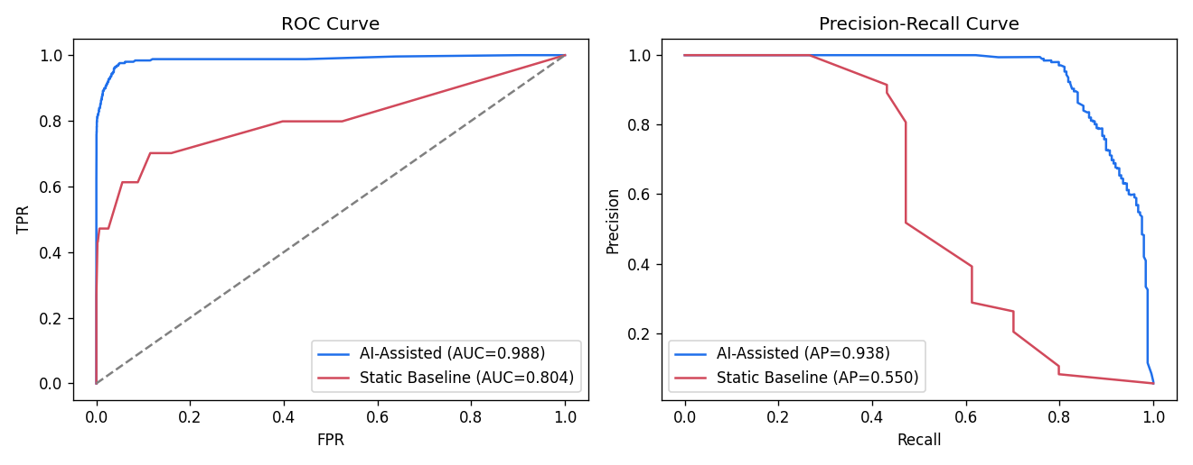
Η ουσιαστική υπεροχή του AI εντοπίζεται στο Recall. Το μοντέλο πιάνει το 92% των ανωμαλιών έναντι 61% του baseline. Επειδή οι επιθέσεις είναι σπάνιες, δόθηκε έμφαση στην καμπύλη Precision-Recall (διάλεξη 5), όπου το AI-Assisted σύστημα φτάνει PR-AUC 0.942 έναντι 0.550 του baseline.
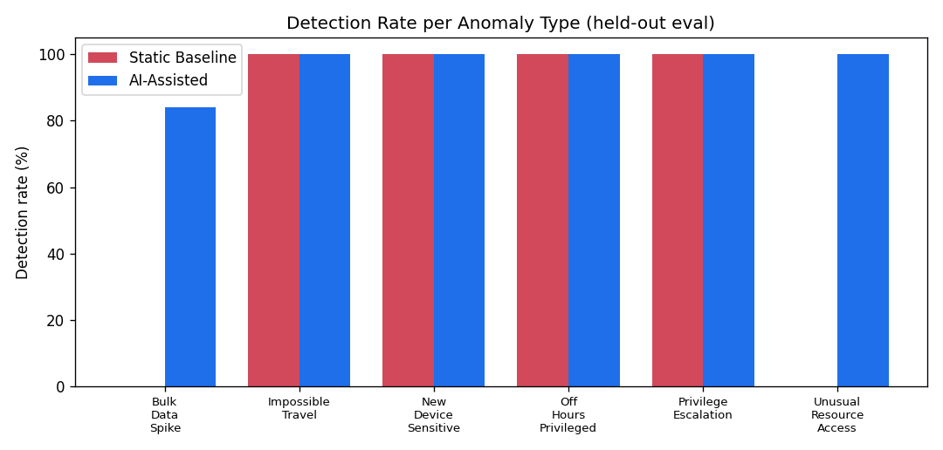
Το παραπάνω σχήμα αποτυπώνει το κεντρικό επιχείρημα της εργασίας. Ο baseline εντοπίζει 0% των Bulk_Data_Spike και Unusual_Resource_Access. Το AI-Assisted σύστημα τα ανεβάζει σε 84% και 100% αντίστοιχα, διατηρώντας το 100% στις υπόλοιπες κατηγορίες. Ο εντοπισμός του Bulk_Data_Spike οφείλεται στο access_frequency, ενώ του Unusual_Resource_Access στο cross_department και το iso_score.
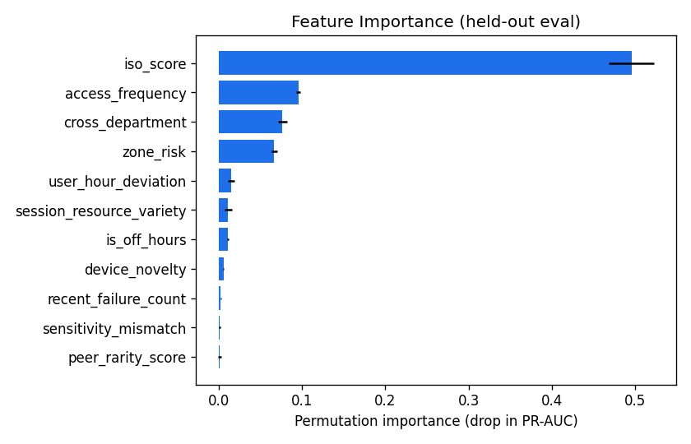
Η ανάλυση σημαντικότητας (παραπάνω σχήμα) επιβεβαιώνει τη λογική του υβριδικού σχεδιασμού. Το iso_score του Isolation Forest είναι το ισχυρότερο χαρακτηριστικό, ακολουθούμενο από το access_frequency, το cross_department και το zone_risk. Δηλαδή τα behavioural και contextual σήματα, που απουσιάζουν εντελώς από τον baseline, είναι αυτά που καθορίζουν την ανώτερη απόδοση.

Επεξηγησιμότητα σε επίπεδο συμβάντος

Για τη διασφάλιση της υπεύθυνης χρήσης (διάλεξη 7), κάθε απόφαση συνοδεύεται από σαφή αιτιολογία. Ακολουθούν πέντε πραγματικά παραδείγματα από το Audit Log, ένα ανά τύπο ανωμαλίας:
- EVT_10521 (Unusual_Resource_Access, 100/100, BLOCK): ο USR_028 (Employee, Engineering) ζήτησε Read στον RES_HR_RECORDS του τμήματος HR (sensitivity_mismatch = 1, cross_department = 1). Παρότι εντός ωραρίου και από έμπιστη συσκευή, αναγνωρίστηκε ως lateral movement.
- EVT_13863 (Bulk_Data_Spike, 100/100, BLOCK): ο USR_014 εκτέλεσε 24 αιτήματα Read μέσα σε λίγα δευτερόλεπτα (access_frequency = 24). Κάθε μεμονωμένο αίτημα ήταν νόμιμο, αλλά η συχνότητα φωτογραφίζει data exfiltration.
- EVT_10752 (New_Device_Sensitive, 100/100, BLOCK): ενέργεια Delete στον privileged RES_FIN_BANK από άγνωστη συσκευή (DEV_UNKNOWN_1957). Η σύγκλιση device_novelty, καταστροφικής ενέργειας και υψηλής ευαισθησίας οδήγησε σε αποκλεισμό.
- EVT_11650 (Privilege_Escalation, 100/100, BLOCK): ο USR_017 εμφάνισε επαναλαμβανόμενες αποτυχίες authentication από Public_Internet, ακολουθούμενες από επιτυχία. Το μοτίβο αντιστοιχεί σε επιτυχημένο brute-force ή credential stuffing.
- EVT_12831 (Impossible_Travel, 94/100, BLOCK): επιτυχής πρόσβαση από Public_Internet. Το μοντέλο απέδωσε υψηλό σκορ, ενώ το ντετερμινιστικό δίχτυ εγγυάται ότι καμία τέτοια πρόσβαση δεν εγκρίνεται σιωπηρά.

Ανάλυση επιχειρησιακού κινδύνου και ανά ομάδες

Το κόστος των False Positives αντιμετωπίζεται μέσω της κατάστασης CHALLENGE, η οποία απορροφά τους νόμιμους χρήστες με ασυνήθιστη κίνηση με μια απλή απαίτηση MFA αντί για lockout. Το κόστος των False Negatives αντιμετωπίζεται μέσω των ντετερμινιστικών overrides, που σταματούν την πρόσβαση σε ευαίσθητο πόρο εκτός τμήματος ακόμη και με χαμηλό σκορ. Η απόδοση αναλύθηκε επίσης ανά επίπεδο ευαισθησίας:
Ευαισθησία | Συμβάντα | Ανωμαλίες | Precision | Recall | F1 | FPR
Public | 611 | 31 | 0.528 | 0.903 | 0.667 | 0.043
Internal | 3196 | 54 | 0.280 | 0.907 | 0.428 | 0.040
Confidential | 429 | 64 | 0.901 | 1.000 | 0.948 | 0.019
Privileged | 264 | 99 | 0.925 | 1.000 | 0.961 | 0.048

Το σύστημα είναι εμφανώς ισχυρότερο στους κρίσιμους πόρους (Confidential F1 0.948, Privileged F1 0.961), δηλαδή εκεί ακριβώς που το ρίσκο είναι μεγαλύτερο. Το χαμηλότερο Precision στους Internal πόρους οφείλεται στη μικρή βάση ανωμαλιών εκεί, όπου ακόμη και λίγα False Positives επηρεάζουν δυσανάλογα τη μετρική.

Αρχεία που υλοποιούν το Task 6: το πρόγραμμα 04_drift_fairness_plots.py παράγει τα γραφήματα αξιολόγησης (figures/fig1..fig4) και υπολογίζει την ανάλυση ανά ομάδα (τμήμα, ρόλο, ευαισθησία) στα αρχεία data/fairness_by_*.csv. Οι κύριες μετρικές του μοντέλου (Precision, Recall, F1, ROC-AUC, PR-AUC) υπολογίζονται στο 03_ai_pipeline.py.

Προαιρετικό Task: Ανάλυση δικαιοσύνης (Fairness Analysis)

Στο πλαίσιο των προαιρετικών προχωρημένων εργασιών, η αξιολόγηση επεκτάθηκε σε ανάλυση δικαιοσύνης ανάμεσα σε ρόλους και τμήματα, σύμφωνα με τους πυλώνες του Responsible AI (διάλεξη 7): ιδιωτικότητα, λογοδοσία, επεξηγησιμότητα και εμπιστοσύνη. Στόχος είναι ο εντοπισμός τυχόν δυσανάλογων ποσοστών ψευδώς θετικών (FPR) ανά ομάδα, τα οποία θα σήμαιναν ότι κάποιοι εργαζόμενοι ταλαιπωρούνται συστηματικά περισσότερο.

Ρόλος | Συμβάντα | Ανωμαλίες | Precision | Recall | F1 | FPR
Admin | 436 | 28 | 0.667 | 1.000 | 0.800 | 0.034
Employee | 2391 | 109 | 0.551 | 1.000 | 0.710 | 0.039
Intern | 738 | 77 | 0.767 | 0.896 | 0.826 | 0.032
Manager | 935 | 34 | 0.447 | 1.000 | 0.618 | 0.047
Τμήμα | Συμβάντα | Ανωμαλίες | Precision | Recall | F1 | FPR
Engineering | 1433 | 50 | 0.467 | 1.000 | 0.637 | 0.041
Finance | 922 | 104 | 0.881 | 0.923 | 0.901 | 0.016
HR | 1015 | 37 | 0.569 | 1.000 | 0.725 | 0.029
Sales | 1130 | 57 | 0.456 | 1.000 | 0.626 | 0.063
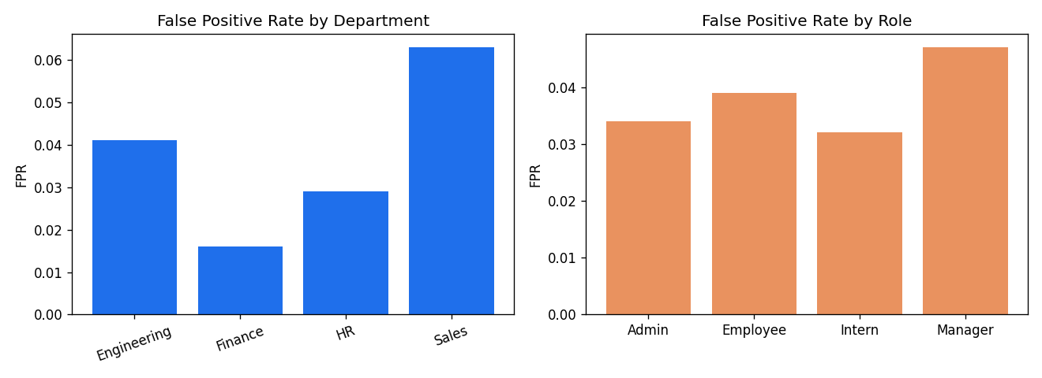

Η ανάλυση ανέδειξε ήπιες αλλά υπαρκτές διαφορές. Το τμήμα Sales και ο ρόλος Manager εμφανίζουν το υψηλότερο FPR (0.063 και 0.047). Η ερμηνεία είναι λογική: οι χρήστες του Sales στηρίζονται περισσότερο σε VPN_Remote και σε μη τυποποιημένα μοτίβα, τα οποία το μοντέλο τείνει να ερμηνεύει ως ελαφρώς πιο ύποπτα. Αντίθετα, τμήματα με πιο προβλέψιμη συμπεριφορά (Finance, FPR 0.016) εμφανίζουν χαμηλότερα ποσοστά.

Πρόταση βελτίωσης: η εισαγωγή ξεχωριστού behavioural baseline ανά τμήμα ή ανά ρόλο θα μείωνε αυτές τις αποκλίσεις, συνδέοντας άμεσα με τον πυλώνα της εμπιστοσύνης (fairness) του Responsible AI.

Αρχεία που υλοποιούν το προαιρετικό Task: η ανάλυση δικαιοσύνης υλοποιείται στο 04_drift_fairness_plots.py και αποτυπώνεται στα αρχεία data/fairness_by_department.csv, fairness_by_role.csv και στο fairness_by_sensitivity.csv.

Task 7: Προσομοίωση ολίσθησης και διακυβέρνηση

Ένα σύστημα Zero Trust βασισμένο σε Μηχανική Μάθηση δεν μπορεί να αξιολογείται μόνο σε ένα στατικό στιγμιότυπο δεδομένων. Για την αξιολόγηση της ανθεκτικότητάς του, το σύστημα υποβλήθηκε σε stress-test μέσω προσομοίωσης ενός ρεαλιστικού σεναρίου αλλαγής περιβάλλοντος (concept drift): μιας εβδομάδας καθολικής τηλεργασίας. Στο evaluation window εφαρμόστηκαν οι ακόλουθες αλλαγές, χωρίς καμία τροποποίηση στο εκπαιδευμένο μοντέλο:
- Το σύνολο των συνδέσεων Internal_Corporate μεταφέρθηκε σε VPN_Remote (γεωγραφική διασπορά).
- Τα ωράρια μετατοπίστηκαν, αυξάνοντας τις προσβάσεις σε ύποπτες ώρες (is_off_hours).
- Ένα 25% των συσκευών σημάνθηκε ως νέο (αύξηση device_novelty λόγω προσωπικών συσκευών).
Κατάσταση | Precision | Recall | FPR | ROC-AUC
Πριν το drift (baseline λειτουργία) | 0.580 | 0.968 | 0.039 | 0.989
Μετά το drift (remote week) | 0.152 | 0.976 | 0.317 | 0.927
Μετά + mitigation (VPN -30) | 0.180 | 0.976 | 0.260 | 0.930
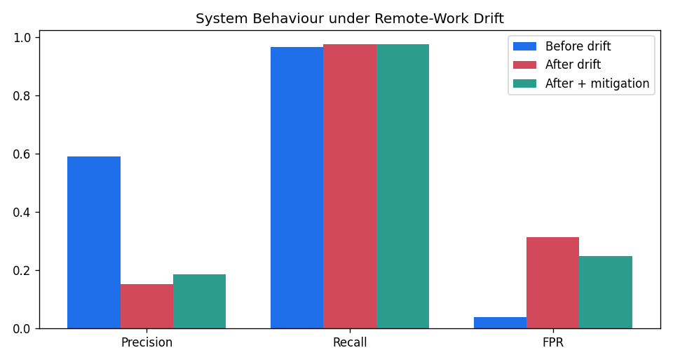

Η μεταβολή ήταν ραγδαία. Ενώ το Recall παρέμεινε σταθερό, το Precision κατέρρευσε από 0.580 σε 0.152, με το FPR να εκτοξεύεται από 3.9% σε 31.4%. Το μοντέλο, έχοντας εκπαιδευτεί στο corporate baseline, ερμήνευσε τη μαζική αλλαγή ζωνών και ωραρίων ως γενικευμένη επίθεση, προκαλώντας καταιγισμό ψευδών συναγερμών και επιχειρησιακή ασφυξία.

Στρατηγικές αντιμετώπισης και διακυβέρνηση

- Rule Updates (άμεση επίλυση): προσωρινός κανόνας που αφαιρεί 30 πόντους από κάθε σύνδεση μέσω εταιρικού VPN. Μειώνει το FPR από 31.4% σε 24.9%, αλλά δεν το επαναφέρει πλήρως, αποδεικνύοντας ότι το rule-update μόνο του δεν αρκεί.
- Threshold Recalibration: προσωρινή μετακίνηση του κατωφλίου ALLOW για απορρόφηση της δικαιολογημένης αλλαγής συμπεριφοράς.
- Model Retraining (μακροπρόθεσμη λύση): αναμονή 7 έως 14 ημερών για συλλογή νέων δεδομένων και επανεκπαίδευση, ώστε η τηλεργασία να ενσωματωθεί στο νέο baseline.
- Governance Review: καμία αλλαγή σε κατώφλια ή μοντέλα δεν εφαρμόζεται αυτόματα. Απαιτείται έγκριση από το Change Advisory Board (CAB) του οργανισμού.

Κίνδυνος Policy Drift

Αν επιτραπεί στο μοντέλο να επανεκπαιδεύεται εντελώς αυτόματα, μια αργή και σταθερή επίθεση exfiltration (low-and-slow) μπορεί να ενσωματωθεί σταδιακά ως το νέο κανονικό baseline. Γι' αυτό απαιτείται human-in-the-loop έγκριση στα high-impact tasks (διάλεξη 6), model versioning για πλήρη auditability, και σταθεροί επεξηγήσιμοι contextual κανόνες ώστε, ακόμη και αν το μοντέλο αστοχήσει λόγω drift, η τελική απόφαση να παραμένει κατανοητή και ελεγχόμενη από τον άνθρωπο.

Αρχεία που υλοποιούν το Task 7: το πρόγραμμα 04_drift_fairness_plots.py προσομοιώνει το σενάριο τηλεργασίας, επαναξιολογεί το σύστημα και παράγει το data/drift_summary.csv.

Συνθήκες και παράμετροι εκτέλεσης

Ώστε να μπορεί οποιοσδήποτε να αναπαραγάγει τα ίδια ακριβώς αποτελέσματα, καταγράφονται οι συνθήκες εκτέλεσης:
- Δεδομένα: η ανάλυση γίνεται εκτός σύνδεσης πάνω σε ένα ενιαίο συνθετικό σύνολο 15.000 συμβάντων, χωρίς ζωντανή παραγωγή.
- Επαναληψιμότητα: σταθερός σπόρος τυχαιότητας (25012) στην παραγωγή των δεδομένων και στην εκπαίδευση, ώστε κάθε εκτέλεση να δίνει ίδια αποτελέσματα.
- Μοντέλα: Isolation Forest (200 δέντρα, contamination 0.06) και HistGradientBoostingClassifier (300 iterations, max_depth 6), από τη βιβλιοθήκη scikit-learn.
- Περιβάλλον: Windows με Python 3.10 και βιβλιοθήκες pandas, numpy, scikit-learn, matplotlib (κατάλογος στο requirements.txt). Τα δύο πρώτα στάδια τρέχουν και σε Pure-Python για συμβατότητα με Application Control.
Ολόκληρη η αλυσίδα τρέχει εκτελώντας διαδοχικά τα τέσσερα scripts (01 έως 04), όπως τεκμηριώνεται στο README.md.

Περιορισμοί και απειλές εγκυρότητας

Στο πνεύμα της ειλικρινούς αναφοράς (διάλεξη 7), δηλώνονται ρητά τα όρια εντός των οποίων ισχύουν τα συμπεράσματα:
- Συνθετικά δεδομένα: τα αποτελέσματα προέρχονται από ελεγχόμενη, συνθετικά παραγόμενη δραστηριότητα. Δεν τεκμηριώνεται ότι οι επιδόσεις μεταφέρονται αυτούσιες σε ένα παραγωγικό δίκτυο με διαφορετική κατανομή.
- Εύρος επιθέσεων: οι μετρικές αφορούν έξι συγκεκριμένους τύπους ανωμαλιών και δεν γενικεύονται σε πραγματικά άγνωστες (zero-day) απειλές.
- Επιλογή παραμέτρων: τα βάρη του baseline, τα κατώφλια απόφασης και οι υπερπαράμετροι των μοντέλων επιλέχθηκαν εμπειρικά και θα χρειάζονταν επαναρύθμιση σε άλλο περιβάλλον.
- Ευαισθησία στο drift: όπως έδειξε το Task 7, η απόδοση δεν είναι σταθερή στον χρόνο και προϋποθέτει ενεργή διακυβέρνηση και περιοδική επανεκπαίδευση.
Οι περιορισμοί αυτοί δεν αναιρούν το κεντρικό εύρημα, αλλά οριοθετούν με ακρίβεια το πεδίο ισχύος του και υποδεικνύουν συγκεκριμένες κατευθύνσεις για μελλοντική έρευνα.

Συμπέρασμα

Κατασκευάστηκε ένα ολοκληρωμένο και επαναλήψιμο πλαίσιο Zero-Trust Adaptive Access Control, το οποίο συνδυάζει έναν στατικό μηχανισμό κανόνων με ένα υβριδικό μοντέλο Μηχανικής Μάθησης. Η εργασία δεν έμεινε στην επίδειξη ανιχνεύσεων, αλλά αντιμετώπισε το πρόβλημα ως κάτι μετρήσιμο, με πλήρη κύκλο, από τον σχεδιασμό του σεναρίου και την έγχυση των ανωμαλιών μέχρι τη δυναμική επιβολή πολιτικής και τη συστηματική αξιολόγηση.
Ως προς την αδυναμία των μεμονωμένων προσεγγίσεων, ο στατικός baseline έδειξε πλήρη τυφλότητα (0% εντοπισμός) στις context-dependent επιθέσεις Bulk_Data_Spike και Unusual_Resource_Access. Το υβριδικό μοντέλο (Isolation Forest και Gradient Boosting) κάλυψε ακριβώς αυτά τα τυφλά σημεία, ανεβάζοντας το F1-score από 0.478 σε 0.779 και το PR-AUC από 0.550 σε 0.942. Το σημαντικότερο, τα νούμερα δεν βγήκαν τεχνητά τέλεια, ακριβώς επειδή αποφεύχθηκε το temporal leakage.
Τρία διδάγματα συνοψίζουν την εργασία. Πρώτον, η χρονική συσχέτιση και η ανά χρήστη συμπεριφορική ανάλυση είναι απαραίτητες για την ανίχνευση σύνθετων απειλών. Δεύτερον, το AI δεν αρκεί από μόνο του: τα ντετερμινιστικά Zero-Trust overrides λειτουργούν ως αναγκαίο δίχτυ ασφαλείας. Τρίτον, η δοκιμή drift απέδειξε ότι η απόδοση δεν είναι σταθερή και ότι η διακυβέρνηση, η ελεγξιμότητα και ο ανθρώπινος έλεγχος είναι κρίσιμα για τη βιώσιμη λειτουργία ενός συστήματος ML στην κυβερνοασφάλεια. Η υβριδική αρχιτεκτονική προσφέρει την ιδανική ισορροπία: εισάγει τη δυναμική εξέταση του ρίσκου χωρίς να θυσιάζει την επιχειρησιακή συνέχεια και τη σταθερότητα του οργανισμού.

Παραδοτέα και οδηγίες εκτέλεσης

Η υποβολή είναι οργανωμένη σε έναν ενιαίο φάκελο, με σαφή διαχωρισμό ανάμεσα στον κώδικα, στα δεδομένα και στην τεκμηρίωση. Τα τέσσερα scripts βρίσκονται στη ρίζα του φακέλου, τα παραγόμενα δεδομένα στον φάκελο data/ και τα γραφήματα στον figures/. Πλήρεις οδηγίες υπάρχουν στα README.md και SCHEMA.md. Ο παρακάτω πίνακας δείχνει ποιο αρχείο υλοποιεί το κάθε ζητούμενο:
Task | Υλοποιείται από
1. Σχεδιασμός σεναρίου | 01_generate_dataset.py, SCHEMA.md, data/synthetic_enterprise_logs.csv
2. Έγχυση ανωμαλιών | 01_generate_dataset.py, data/synthetic_enterprise_logs.csv (labels)
3. Στατική μηχανή κανόνων | 02_baseline_policy.py, data/baseline_decisions.csv
4. Μοντέλο AI risk-scoring | 03_ai_pipeline.py, data/evaluated_risk_logs.csv
5. Μηχανή δυναμικών αποφάσεων | 03_ai_pipeline.py, data/dynamic_access_decisions.csv
6. Αξιολόγηση και επεξηγησιμότητα | 04_drift_fairness_plots.py, figures/fig1..fig4, data/fairness_*.csv
7. Ολίσθηση και διακυβέρνηση | 04_drift_fairness_plots.py, data/drift_summary.csv, figures/fig6_drift.png
Προαιρετικό: Fairness analysis | 04_drift_fairness_plots.py, data/fairness_by_*.csv, figures/fig5_fairness.png

Πέρα από τον κώδικα, η υποβολή περιλαμβάνει την παρούσα αναφορά, τα αρχεία τεκμηρίωσης (README.md, SCHEMA.md) και τον κατάλογο εξαρτήσεων (requirements.txt).

